**Luas di bawah kurva**

Sekarang kita memperhatik:an luasan *A* gambar yang dibatasi oleh kurva *y* = *f*(*x*), sumbu *x* dan ordinat *x* = *a* dan *x* = *b*.

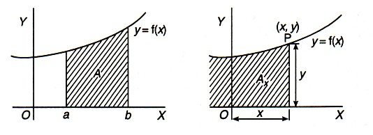

Misalkan A adalah luas di bawah kurva diukur dari titik tertentu ke sebelah kiri diagram sampai ke titik *P*(*x, y*).

Jika Q(x + &Y, y + Sy) adalah titik disebelah titik pada kurva seperti ditunjukkan untuk penambahan *x* dari *dx* luas bertambah dengan strip di bawah busur *PQ*. Sebutlah pertambahan luas dengan .

Maka  kesalahan yang terjadi luas *PQR*.



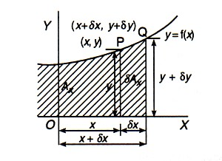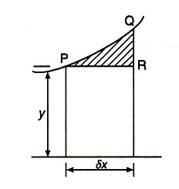 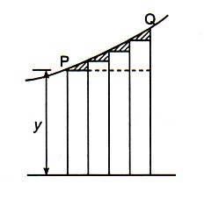

Jika kita mengurangi lebar strip yaitu *dx* dikurangi, error yang terjadi menjadi berkurang dan akan sangat kecil apabila *dx*  0.

Jika dx  0, dan  dan 

 (dengan *y* = *f*(*x*))

menghasilkan persamaan untuk lua di bawah kurva *y* = *f*(*x*) sampai ke titik *P*(*x, y*).

Tetapi berapapun nilai *x* kita substitusikan pada persamaan ini : tidak dapat mengevaluasi *Ax*, karena tidak mengetahui dari titik mana perhitungan luas dimulai yaitu kita masih mempunyai konstanta mutlak *C*.

Namun jika kita mensubstitusi *x* = *b* pada hasil dari integral, kita mempunyai persamaan untuk luas sampai titik *L* misalnya *Ab*.

Yaitu  dengan *x* = *b* .................(i)

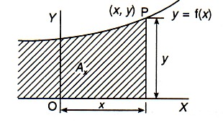 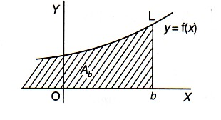

Dengan cara yang sama, substitusi *x* = *a* menghasilkan persamaan untuk luasan sampai ke titik *K* yaitu *Aa.*

yaitu dengan *x* = *a* ................(ii)

Pengurangan hasil yang kedua dari yang pertama kita memperoleh luas yang diperlukan antara *x* = *a* dan *x* = *b*



(*x* = *b*) (x = *a*)

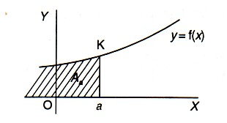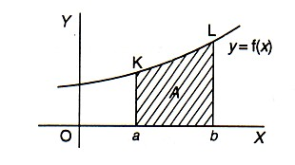

Ini ditulis dengan *a* dan *b* disebut *limit integral*. Limit sebelah kanan ditempatkan di sebelah atas, dan limit sebelah kiri di dasar simbol integral. Perhatikan bahwa proses pengurangan akhir, konstanta integral hilang jadi nilai numerik luas saling menghilangkan. Integral dengan limit seperti ini disebut *integral definit*.

**Integral sebagai summasi**

Kita telah mempelajari bahwa luas *A* di bawah kurva *y* = *f*(*x*) antara *x* = *a* dan *x* = *b* diselesaikan dengan integral tertentu.





Sekarang kita pelajari determinan luas dalam bentuk yang lain. Ambil *P* titik (*x, y*) pada kurva dan *Q* adalah titik yang serupa (*x* + *dx*, *y* + ) f (A). Luas strip aproksimasi  bawah busur PQ yang diberikan oleh .

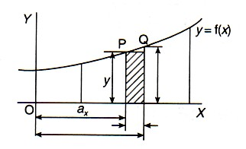

Seperti telah kita sebutkan di muka, error aproksimasi adalah luas di atas persegi panjang. Jika kita membagi gambar itu seluruhnya antara *x* = *a* dan *x* = *b* ke dalam sejumlah strip total luas kira-kira adalah jumlah luas semua kotak *y*. *dx*. yaitu *A* = jumlah semua persegi panjang y. dx antara *x* = *a* dan *x* = *b*. : Ini dapat ditulis dengan simbol , mewakili *jumlah semua suku bentuk tersebut*.

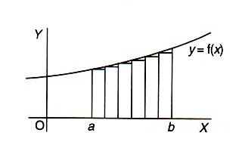

Jika kita membuat strip yang lebih sempit, akan ada lebih banyak luasan yang menutup kesemua gambar itu tetapi error total aproksimasi dapat dihilangkan.

Jika kita lanjutkan proses tersebut, beberapa persegi panjang tak tentu menjadi lebih sempit, masing-masing dengan luasan yang sangat kecil untuk dinyatakan berdiri sendiri.

Maka  jika 

Tapi kita telah tahu bahwa 

